县委办招商引资帮办服务考核台账

（企业全称） 安徽生利矿业有限公司

法人代表： 董琛郴 （电话 5941988 ）
帮办单位： 县委办 （电话 5102503 ）
分管领导： 詹 凯 （电话 5102506 ）
帮 办 人： 王 磊 （电话 5102503 ）

项目签约时间： 营业执照图片
2013年 1 月 7 日
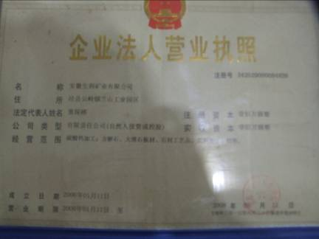
企业工商注册时间：
2006年 1 月 11日
法人代表： 董琛郴
注册资金： 100万元

● 项目经营范围：
碳酸钙加工；方解石、大理石板材、石材工艺品、荒料加工、销售

● 投资企业简介：安徽生利矿业有限公司创办于2001年，位于云岭镇兰山工业园区内，占地2万平方米。该公司从事专业生产活性、轻质、重质碳酸钙粉体，总投资1500万元。2013年，县委办通过招商引资，湖北麻城陈文国投资2600万元与该公司合作，扩建碳酸钙加工项目。
●企业现状：营业中

● 投资企业地址： 附图片
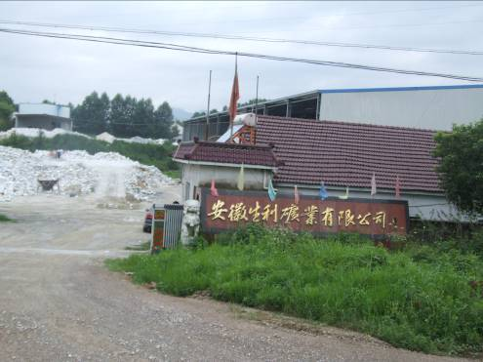

云岭镇兰山工业园区

● 项目现场情况：（附图片）
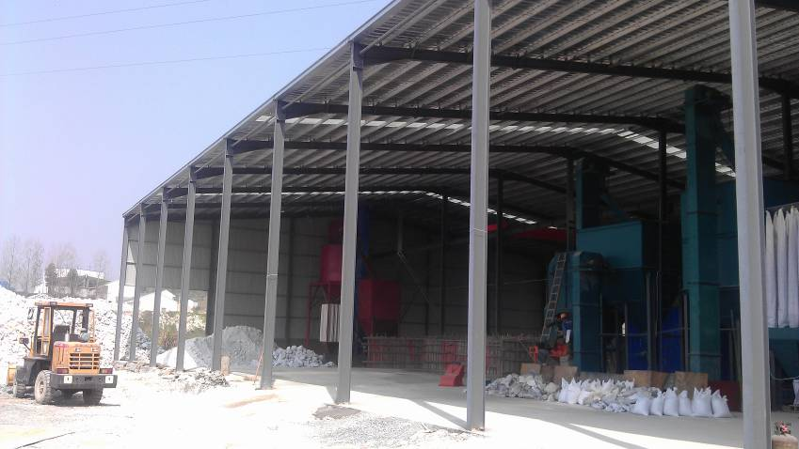

进度情况图片
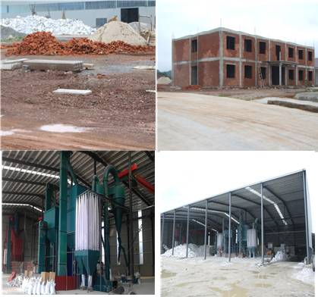

末期
●项目进度：厂房主体及辅助
用房已基本完工

●目前项目筹建中存在的问题：
1、工程纠纷影响企业动工

相关图片

2、 厂区电线、电缆杂乱

3、

4、

已帮办和拟帮办事宜及意见建议和困难：
1、 积极协调企业与建筑承包商的矛盾，帮助企业解决
用地问题；
2、 与供电公司、电信部门协商将经过厂区的线缆重新
布设
3、

4、

2013 年度招商引资项目进度及帮办服务情况记录
月份 | 项目进度 | 帮办事宜 | 问题和建议 | 企业法人签字
5 | 厂房主体基本完工 | 通过协商解决工程纠纷
注：1、一项目一台账，作为考核的主要依据之一；2、一式两份（一份交县考核中心）； 3、帮办服务情况必须经企业法人签字，否则无效； 4、问题和建议一栏中可反映对单位及帮办人进行评价，也可对相关单位进行评价投诉； 5、不尽事宜，可向中心询问，电话：5102729、5102770

